## 1.3 Результаты тестирования

Тест 1: Данный тест осуществляет проверку, что при вводе положительного целого числа в консоль после запуска приложения происходит фиксация данного значения как размера массива предметов и продолжение цикла работы программы.

Запущенное приложение с введёнными данными размера массива отображено на рисунке 1.

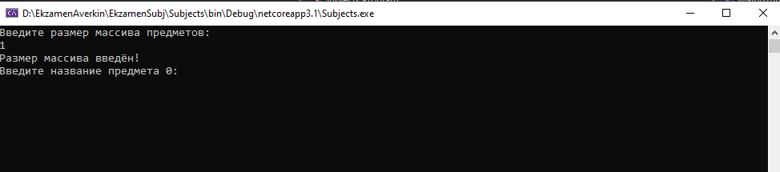

Рисунок 1 – Ввод размера массива.

Результаты теста: после ввода размера массива приложение функционирует.

Тест 2: Данный тест осуществляет проверку, что при вводе положительного целого числа в консоль после запуска приложения происходит фиксация данного значения как размера массива предметов и продолжение цикла работы программы.

Запущенное приложение с введёнными данными размера массива отображено на рисунке 1.

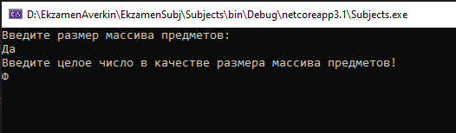

Рисунок 2 – Ввод неверного размера массива с выводом уведомления об ошибке.

Результаты теста: после ввода неверного размера массива приложение выводит уведомление об ошибке и необходимости повторного ввода.

Тест 3: Данный тест осуществляет проверку, что при вводе строкового значения в консоль после указания размера массива предметов происходит фиксация введенного значения как названия для предмета и продолжение работы приложения.

Запущенное приложение с введёнными данными размера массива и введённым названием предмета отображено на рисунке 3.

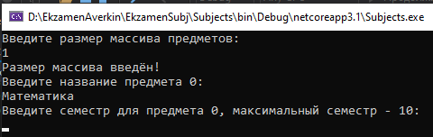

Рисунок 3 – Введенный размер массива с введенным названием предмета.

Результаты теста: после ввода размера массива и названия предмета приложение функционирует дальше.

Тест 4: Данный тест осуществляет проверку, что при вводе дробного числа данное значение не будет фиксироваться как название предмета и будет происходить вывод ошибки с уведомлением о том, что необходимо ввести название снова в виде корректного значения.

Запущенное приложение с введённым неверным значением названия предмета и введенным размером массива отображено на рисунке 4.

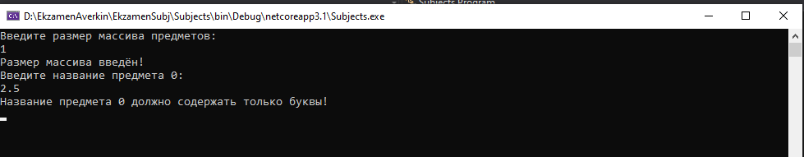

Рисунок 4 – Приложение с уведомлением об ошибке при вводе названия предмета и необходимости повторного ввода.

Тест 5: Данный тест осуществляет проверку, что при вводе целочисленного значения в консоль после указания размера массива происходит фиксация введенного значения как семестра для предмета и продолжение работы приложения.

Запущенное приложение с введёнными данными размера массива, введённым названием предмета и введённым семестром для предмета отображено на рисунке 5.

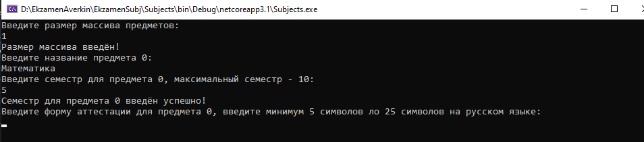

Рисунок 5 – Введенный размер массива с введенным семестром предмета.

Результаты теста: после ввода размера массива, названия предмета и семестра для предмета приложение функционирует дальше.

Тест 6: Данный тест осуществляет проверку, что при вводе строкового значения данное значение не будет фиксироваться как семестр для предмета и будет происходить вывод ошибки с уведомлением о том, что необходимо ввести семестр снова в виде корректного значения.

Запущенное приложение с введённым неверным значением семестра предмета, введенным названием предмета и введенным размером массива отображено на рисунке 6.

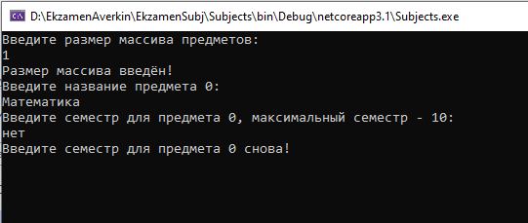

Рисунок 6 – Приложение с уведомлением об ошибке при вводе семестра предмета и необходимости повторного ввода.

Тест 7: Данный тест осуществляет проверку, что при вводе названия файла в консоль после ввода данных в массив предметов происходит запись отсортированных данных в этот файл формата .txt.

Запущенное приложение с введёнными данными размера массива, введённым названием предмета и введённым семестром для предмета, а также формой аттестации предмета и названием файла отображено на рисунке 7.

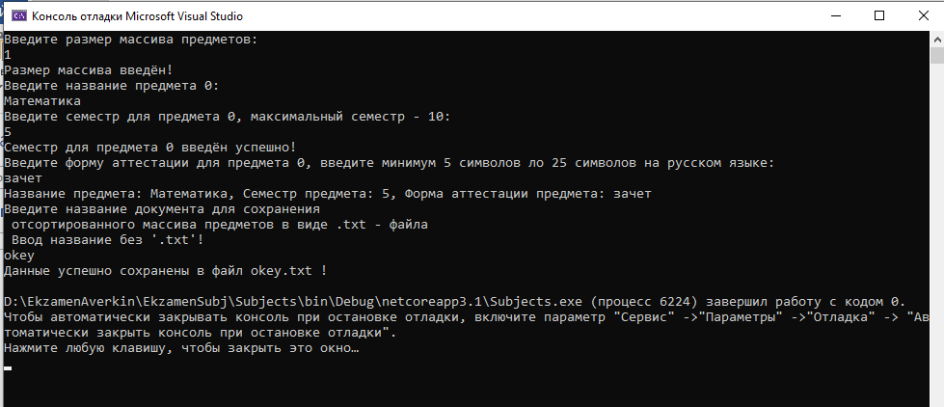

Рисунок 7 – Введенное название файла с данными массива по предметам.

Содержимое текстового файла отображено на рисунке 8.

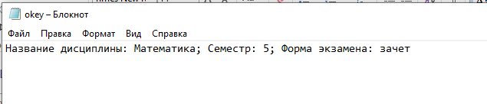

Рисунок 8 – Содержимое файла формата .txt.

Результаты теста: после ввода названия .txt файла данные массива по предметам с прохождением сортировки сохраняются в данный текстовый файл.